附件1：北京市中小学教师资格认定材料准备须知

一、北京市中小学教师资格认定必要条件
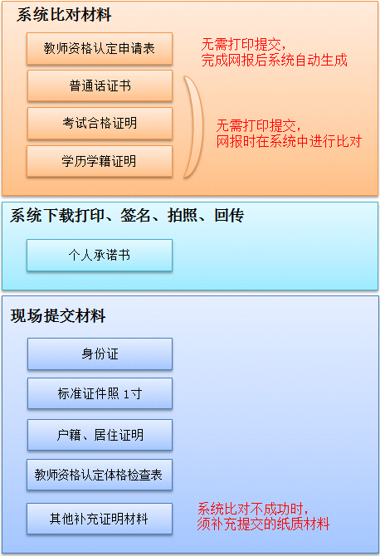

签署个人承诺书
无需打印提交，
网报时在系统上传

二、现场提交材料说明

（一）身份证
本人申请：提供身份证原件；
代他人申请：提供代办人的身份证原件，提交代办人和申请人的身份证复印件各一份

（二）1寸照片一张(白底)
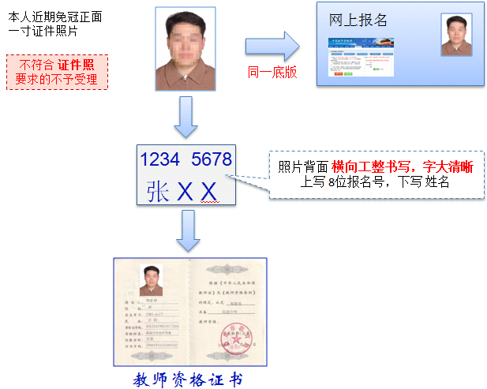

（三）户籍、居住证明（任选其一）
3.1 北京市密云区户籍证明

3.1.1 北京市密云区居民户口簿
提供申请人本人《居民户口簿》原件，提交《居民户口簿》户主页与个人页的复印件。
3.1.2 北京市密云区集体户口
（1）提交集体户口簿首页A4复印件（复印件上应加盖户籍管理部门公章）
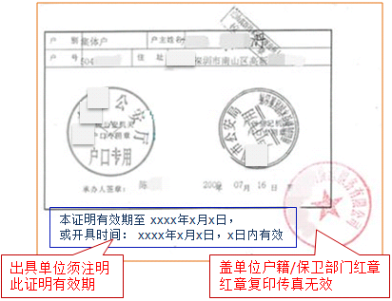

盖章要求：要求盖章清晰可辨。彩色/黑白复印、传真无效。
（2）提供集体户口簿中本人户籍页原件，提交本人户籍页A4复印件

3.2北京市密云区居住证（居住卡不可以）
已办理《北京市居住证》的，可使用“京通”小程序向审核人员动态调取、展示电子居住证，或者提供由公安户籍派出所出具的加盖户口专用章的《北京市居住证确认单》原件，提交复印件。申请人可通过“北京市居住证”微信公众号申领《北京市居住证》。
（四）《北京市教师资格认定体格检查表》
申请人持本人一寸白底照片到指定体检机构自费挂号进行教师资格体检。体检机构信息和标准详见《附件2：北京市教师资格认定体格检查指定医院名单及体检标准》。教师资格认定体检表有效期为半年，体检结论为2023年12月1日至2024年6月24日进行体检的，2024年上半年第二次教师资格认定时有效。

现场办理时需携带《北京市教师资格认定体格检查表》原件。
特别提醒：各体检机构基本都实行预约制，请提前与相关体检机构联系预约事宜。
（五）其他证明材料（系统比对不成功时，需补充提交以下材料）
5.1全日制普通高等学校2024届本科和专科应届毕业生现场办理时应当提交在“学信网”(https://www.chsi.com.cn/)下载打印的《教育部学籍在线验证报告》;如《教育部学籍在线验证报告》中的“预计毕业时间”已过期则还需要提交由所就读学校学籍管理部门出具的学籍证明(在读证明)。
5.2申请人持有2002年之后在高校学生学历信息管理系统相关数据库中注册的高等教育学历证书，但在报名时信息没有比对成功的，应当提交毕业证书原件和在“学信网”(https://www.chsi.com.cn/)下载打印的《教育部学历证书电子注册备案表》。
5.3申请人持有2002年以前的高等教育学历证书，或者2002年之后未在高校学生学历信息管理系统相关数据库中注册的高等教育学历证书的，应当提交毕业证书原件和由教育部学生服务与素质发展中心出具的《中国高等教育学历认证报告》(教育部学生服务与素质发展中心，地址：北京市西城区西直门外大街18号金贸大厦C3座，客服电话：010-67410388)。
5.4申请人持有军队院校学历的，除中国人民解放军第二、第三、第四军医大学和解放军艺术学院外，应当提交毕业证书原件和由教育部学生服务与素质发展中心出具的《中国高等教育学历认证报告》。
5.5申请人持有香港、澳门、台湾地区高等学校毕业证书，应当提交毕业证书原件和由教育部留学服务中心出具的“港澳台地区学历学位认证书”(教育部留学服务中心网上服务大厅，网址：http://zwfw.cscse.edu.cn/)。
5.6申请人持有国外高等学校毕业证书，应当提交毕业证书原件和由教育部留学服务中心出具的“国外学历学位认证书”(教育部留学服务中心网上服务大厅，网址：http://zwfw.cscse.edu.cn/)。
5.7全日制普通高等学校在读研究生现场办理时应当提交在“学信网”(https://www.chsi.com.cn/)下载打印的《教育部学籍在线验证报告》;如《教育部学籍在线验证报告》中的“预计毕业时间”已过期则还需要提交由所就读学校学籍管理部门(如教务处、学生处、研究生院等)出具的学籍证明(在读证明)。证明中应包含入学时间、是否全日制、学制预计毕业时间等内容;原则上不能由二级学院等教学管理部门开具。
5.8申请人普通话水平测试等级信息比对不成功的应当提交《普通话水平测试等级证书》原件。
5.9驻京部队现役军人和现役武警应提交由所属部队或单位的组织人事部门出具的人事关系证明，证明格式依该部队或单位的规定而定，证明应明示申请人属于该驻京部队。
5.10 2015年之前入学的全日制师范类毕业生申请直接认定与其所学专业相同的任教学科，应当进行网上预约，并在现场受理时提交本人人事档案中就读师范类院校期间的由学籍管理部门出具的全部成绩单复印件(复印件上应加盖人事档案管理机构或部门的公章);如成绩单上没有“教育实习”成绩则还应当提交本人人事档案中就读师范类院校期间的由学籍管理部门出具的《实习鉴定表》复印件(复印件上应加盖人事档案管理机构或部门的公章)。
5.11申请中等职业学校实习指导教师资格的申请人应当提交相当于助理工程师及以上专业技术职务证书，或中级以上工人技术等级证书原件和复印件。
5.12港澳台居民申请认定教师资格须提交的无犯罪记录证明由香港特别行政区、澳门特别行政区和台湾地区有关部门开具。香港特别行政区和澳门特别行政区申请人可在现场受理期间领取申请无犯罪记录证明的相关函件。

